АДМИНИСТРАЦИЯ НАХОДКИНСКОГО ГОРОДСКОГО ОКРУГА
Приморского края

П О С Т А Н О В Л Е Н И Е
23 ноября 2016 года г. Находка № 1324

Об утверждении административного регламента
предоставления муниципальной услуги «Предоставление
доступа к оцифрованным изданиям, хранящимся в
библиотеках, в том числе к фонду редких книг, с учетом
соблюдения требования законодательства Российской
Федерации об авторских и смежных правах»

В соответствии с постановлением Правительства Российской Федерации от 09.06.2016г. № 516 «Об утверждении правил осуществления взаимодействия в электронной форме граждан (физических лиц) и организаций с органами государственной власти, органами местного самоуправления, с организациями, осуществляющими в соответствии с федеральными законами отдельные публичные полномочия», Федеральным законом от 27.07. 2010г. № 210-ФЗ «Об организации предоставления государственных и муниципальных услуг», в целях приведения муниципального правового акта администрации Находкинского городского округа в соответствие с требованиями действующего законодательства, администрация Находкинского городского округа

ПОСТАНОВЛЯЕТ:
1. Утвердить административный регламент предоставления муниципальной услуги «Предоставление доступа к оцифрованным изданиям, хранящимся в библиотеках, в том числе к фонду редких книг, с учетом соблюдения требования законодательства Российской Федерации об авторских и смежных правах» (прилагается).
2. Признать утратившими силу следующие постановления администрации Находкинского городского округа:
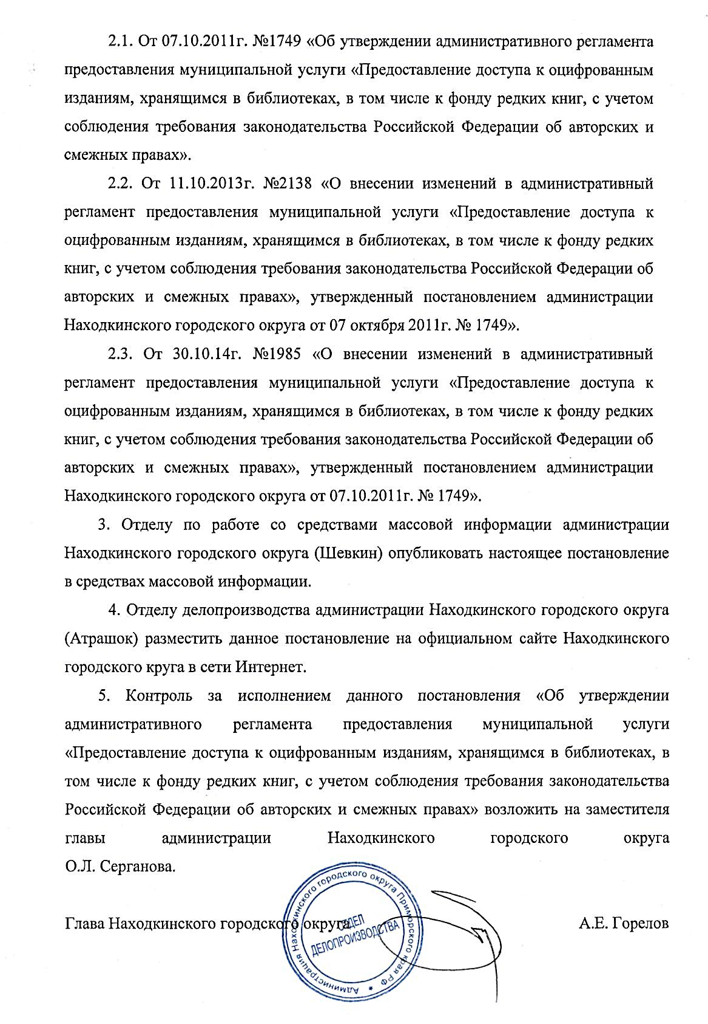
УТВЕРЖДЕН
постановлением администрации
Находкинского городского округа
от «23» ноября 2016 года
№ 1324

АДМИНИСТРАТИВНЫЙ РЕГЛАМЕНТ
предоставления муниципальной услуги «Предоставление доступа к
оцифрованным изданиям, хранящимся в библиотеках, в том числе к фонду
редких книг, с учетом соблюдения требования законодательства Российской
Федерации об авторских и смежных правах»

1. Общие положения
1.1. Настоящий административный регламент администрации Находкинского городского округа определяет последовательность административных процедур и сроки их осуществления в процессе предоставления муниципальной услуги «Предоставление доступа к оцифрованным изданиям, хранящимся в библиотеках, в том числе к фонду редких книг, с учетом соблюдения требования законодательства Российской Федерации об авторских и смежных правах» (далее - Административный регламент).
1.2. Административный регламент разработан в целях повышения качества предоставления населению Находкинского городского округа муниципальной услуги «Предоставление доступа к оцифрованным изданиям, хранящимся в библиотеках, в том числе к фонду редких книг, с учетом соблюдения требования законодательства Российской Федерации об авторских и смежных правах» (далее - Муниципальная услуга).
1.3. Муниципальная услуга на территории Находкинского городского округа носит заявительный характер.
Заявителями Муниципальной услуги являются физические и юридические лица, проживающие на территории Находкинского городского округа (далее -Заявители).
2. Стандарт предоставления муниципальной услуги
2.1. Наименование муниципальной услуги - предоставление доступа к оцифрованным изданиям, хранящимся в библиотеках, в том числе к фонду редких книг, с учетом соблюдения требования законодательства Российской Федерации об авторских и смежных правах.
2.2. Наименование учреждения, предоставляющего Муниципальную услугу: муниципальное бюджетное учреждение культуры «Центральная библиотечная система» Находкинского городского округа (далее - МБУК «ЦБС»).
Муниципальная услуга предоставляется непосредственно сотрудниками библиотек, входящих в состав МБУК «ЦБС» (приложение №1), на сайте www.nakhodka.lib, через электронную почту nakhodka.lib@mail.ru.
2.3.Результатом оказания Муниципальной услуги является предоставление доступа к оцифрованным изданиям и фонду редких книг.
2.4. Срок предоставления Муниципальной услуги.
Запросы о предоставлении Муниципальной услуги, в том числе, поступившие по электронной почте, рассматриваются сотрудниками библиотек с учетом времени подготовки Заявителю ответа в срок, не превышающий 1-2 рабочих дней со дня обращения Заявителя.
В случае, если предоставление Муниципальной услуги невозможно в указанный срок, Заявитель в течение двух дней со дня поступления запроса уведомляется по телефону, электронной почте об отсрочке ответа с указанием ее причины и срока представления Муниципальной услуги, который не может превышать 3 дней со дня обращения Заявителя.
Время ожидания в очереди для получения от сотрудников библиотек консультации о процедуре предоставления Муниципальной услуги при личном обращении Заявителя не должно превышать 15 минут.
Время ожидания в очереди для получения Муниципальной услуги при личном обращении Заявителя не должно превышать 15 минут.
2.5. Исполнение Муниципальной услуги осуществляется в соответствии со следующими нормативно-правовыми актами:
Конституцией РФ (принята всенародным голосованием 12.12.1993 г.) (с учетом поправок, внесенных Законами РФ о поправках к Конституции РФ от 30.12.2008 г. № 6-ФКЗ, от 30.12.2008 г. №7 - ФКЗ (Собрание законодательства Российской Федерации, 2009 г., №4, ст. 445; 2009, №1, ст. 1; 2009 г. №1, ст.2).
Гражданским кодексом РФ. Часть четвертая (ст. 1225-1302 от 18.12.2006 г. №>230-Ф3 (Собрание законодательства РФ. 2006 г., №52 (чЛ) ст. 5496).
Федеральным законом от 29.12.1994 г. №78-ФЗ «О библиотечном деле» (Собрание законодательства Российской Федерации, 02.01.1995, №1, ст. 2, «Российская газета», № 11-12, 17.01.1995).
Федеральным законом от 06.10.2003 г. №131-Ф3 «Об общих принципах организации местного самоуправления в Российской Федерации».
Законом Приморского края от 21.11.1996 г. № 65-КЗ «О библиотеках и библиотечном деле в Приморском крае».
Постановлением Правительства Российской Федерации от 09.06.2016г. №516 «Об утверждении Правил осуществления взаимодействия в электронной форме граждан (физических лиц) и организаций с органами государственной власти, органами местного самоуправления, с организациями, осуществляющими в соответствии с федеральными законами отдельные публичные полномочия».
Решением Думы Находкинского городского округа от 29.02.2012г. №779-НПА «Положение об организации библиотечного обслуживания населения, комплектования и обеспечения сохранности библиотечных фондов библиотек Находкинского городского округа» на территории Находкинского городского округа».
2.6. Перечень документов, необходимых для получения Муниципальной услуги.
2.6.1. Доступ к оцифрованным изданиям, хранящимся в библиотеках, в том числе к фонду редких книг, с учетом соблюдения требования законодательства Российской Федерации об авторских и смежных правах представляется по запросу Заявителя в МБУК «ЦБС» согласно форме (приложение №2).
Запрос оформляется Заявителем в свободной форме с указанием:
- Ф.И.О. Заявителя;
- адреса электронной почты.
При личном обращении Заявитель предъявляет документ, удостоверяющий личность.
2.6.2. При отсутствии в запросе указания на способ получения Муниципальной услуги, последняя предоставляется:
- лично Заявителю, если запрос о представлении доступа был подан лично;
- предоставляется на страницах сайта МБУК «ЦБС»: «Гостевая книга», «Виртуальная библиографическая служба»;
- направляется по электронной почте, если заявление получено по электронной почте.
2.7. Требования к порядку предоставления Муниципальной услуги:
- достоверность предоставляемой информации;
- четкость в изложении информации;
- полнота информирования.
2.8. Предоставление доступа к получению Муниципальной услуги проводится по факту обращения Заявителя в форме:
- доступа к информационным ресурсам МБУК «ЦБС» при личном обращении в библиотеку;
- доступа на страницах сайта МБУК «ЦБС»: «Гостевая книга», «Виртуальная библиографическая служба» сайт МБУК ЦБС
- направляется по электронной почте, если заявление получено по электронной почте.
2.9. Консультации о предоставлении Муниципальной услуги проводятся сотрудниками библиотек по вопросам:
- формы предоставления муниципальной услуги;
- содержания предоставляемой информации;
- перечня документов, необходимых для получения муниципальной услуги;
- времени предоставления муниципальной услуги;
- сроков предоставления муниципальной услуги;
- порядка обжалования действий (бездействия) сотрудников библиотек в ходе предоставления Муниципальной услуги.
2.10. Перечень оснований для отказа в предоставлении Муниципальной услуги.
2.10.1. Муниципальная услуга не представляется Заявителю в случае, если:
1) запрашиваемое цифровое издание отсутствует в фондах библиотек МБУК «ЦБС»;
2) в заявлении не указан адрес электронной почты, номер телефона по которому можно связаться с направившим запрос Заявителем;
3) запрашиваемое цифровое издание не относится к фондам МБУК «ЦБС»;
2.10.2. В случае отказа в представлении Муниципальной услуги Заявителю сообщается об этом:
- при его личном обращении;
- по телефону;
- по электронной почте.
2.11. Информирование о порядке предоставления Муниципальной услуги при личном посещении Заявителя осуществляется непосредственно сотрудниками библиотек.
Информирование о порядке предоставления Муниципальной услуги по телефону осуществляется двумя способами: посредством телефонов библиотек МБУК «ЦБС» и непосредственно сотрудниками библиотек.
Звонки от Заявителей по вопросу информирования о порядке предоставления Муниципальной услуги принимаются в соответствии с графиком работы библиотек. Во время разговора сотрудник должен произносить слова четко, избегать «параллельных разговоров» с окружающими людьми и не прерывать разговор по причине поступления звонка на другой аппарат. Разговор не должен продолжаться более 10 минут.
Посредством телефонов библиотек МБУК «ЦБС» в рабочие дни предоставляется следующая информация:
- о порядке предоставления в электронном виде информации о библиографических и текстовых ресурсах библиотек в оцифрованном виде;
- об адресе сайта МБУК «ЦБС»; сайтах библиотек, предоставляющих государственные и муниципальные услуги;
- о процедуре оформления интернет-запроса для получения Муниципальной услуги.
Аналогичную информацию посредством автоинформатора Заявители могут получить в нерабочее время в МБУК «ЦБС». Электронные обращения граждан принимаются на сайте www.nakhodka.lib, через электронную почту nakhodka.lib@mail.ru МБУК «ЦБС».
Ответ на электронное обращение дается сотрудниками, ответственными за информационное и библиографическое обслуживание читателей библиотеки и ответственными сотрудниками за размещение информации на сайте в форме письменного текста в электронном виде в течение 5 рабочих дней после получения запроса.
На сайте МБУК «ЦБС» размещается следующая информация:
- полное наименование и полные почтовые адреса библиотек МБУК «ЦБС» и библиотек, предоставляющих Муниципальную услугу;
- номера телефонов библиотек и автоинформатора МБУК «ЦБС»;
- блок-схемы, наглядно отображающие алгоритм выполнения Муниципальной услуги.
Предоставление Муниципальной услуги Заявителям осуществляется на бесплатной основе.
По выбору заявителя запрос о предоставлении информации может быть предоставлен им в форме электронного документа посредством Федеральной государственной системы «Единый портал государственных и муниципальных услуг (функций)» www.gosuslugi.ru.
По выбору заявителя информация предоставляется в форме электронных документов, подписанных усиленной квалифицированной электронной подписью, независимо от формы или способа обращения заявителя, за исключением случаев, если иной порядок предоставления такой информации установлен федеральными законами или иными нормативными правовыми актами Российской Федерации, регулирующими правоотношения в установленной сфере деятельности.
2.12. Требования к местам предоставления Муниципальной услуги.
МБУК «ЦБС» обеспечивает автоматизированные места для предоставления Заявителям доступа к оцифрованным изданиям, хранящимся в библиотеках, в том числе к фонду редких книг, с учетом соблюдения требования законодательства Российской Федерации об авторских и смежных правах; автоматизированные места оборудуются информационными стендами.
2.13. Показатели доступности и качества муниципальной услуги.
2.13.1 Оказание муниципальной услуги осуществляется на безвозмездной основе.
2.13.2 Показатели доступности муниципальной услуги в помещениях библиотек:
режим работы библиотек установлен с учетом потребностей пользователей;
специалисты библиотек оказывают квалифицированную справочную и консультационную помощь в получении муниципальной услуги;
материально-техническая база библиотек позволяет посетителю комфортно и своевременно получать муниципальную услугу.
2.13.3. Показатели качества муниципальной услуги в помещениях библиотек:
- фонд оцифрованных изданий, с учетом соблюдения требований законодательства Российской Федерации об авторских и смежных правах, обновляется не реже 1 раза в квартал;
- в библиотеках осуществляется доступ к собственному фонду оцифрованных изданий, в том числе к фонду редких книг с учетом соблюдения требований законодательства Российской Федерации об авторских и смежных правах;
- материально-техническая база библиотек позволяет получать муниципальную услугу одновременно большому количеству пользователей, в разных формах оказания услуги.
2.13.4. Показатели доступности муниципальной услуги через Интернет-ресурс: -через Интернет-ресурс информация о составе фонда оцифрованных изданий, в
том числе фонда редких книг;
- с учетом соблюдения требований законодательства Российской Федерации об авторских и смежных правах, доступна любому гражданину Российской Федерации, иностранному гражданину и лицу без гражданства, российским и иностранным юридическим лицам, без предоставления каких-либо документов, без ограничений по возрасту, вне зависимости от географического расположения, времени суток и типа транспортного канала, при скорости доступа в сеть Интернет не менее 128 кбит/с и знании русского языка.
2.13.5. Показатели качества муниципальной услуги через Интернет-ресурс: фонд оцифрованных изданий, с учетом соблюдения требований законодательства Российской Федерации об авторских и смежных правах, обновляется не реже 1 раза в месяц;
материально-техническая база библиотек позволяет получать муниципальную услугу одновременно большому количеству посетителей;
интерфейс программного обеспечения удобен и интуитивно понятен для пользователя;
пропускная способность каналов связи и производительность сервера обработки данных позволяют обрабатывать большое количество запросов одновременно, обеспечивая при этом высокую скорость обмена данными между пользователями муниципальной услуги и сервером.
о
3. Состав, последовательность и сроки выполнения административных процедур, требования к порядку их выполнения
3.1. Информация о предоставлении Муниципальной услуги предоставляется:
- круглосуточно на сайте МБУК «ЦБС» www.nakhodka.lib@mail.ru;
- ежедневно по телефонам библиотек в дни их работы;
- на информационных стендах в библиотеках.
Предоставление Муниципальной услуги включает в себя следующие административные процедуры:
- получение запроса;
- рассмотрение запроса;
- поиск информации о наличии /отсутствии оцифрованного издания в фонде МБУК «ЦБС»;
- выдачу оцифрованного издания;
- регистрацию выполненного запроса в учетных документах.
3.2. Юридическим фактом, являющимся основанием для начала административной процедуры, является запрос Заявителя:
- представленный лично Заявителем при посещении библиотеки;
- представленный лично Заявителем по телефону;
- поступивший по информационным системам, в частности:
- поступивший на сайт МБУК «ЦБС» - www.nakhodka.lib;
- поступивший на электронную почту МБУК «ЦБС» - nakhodka.lib@mail.ru
3.3. Рассмотрение запроса и поиск необходимой информации.
3.3.1. При подаче запроса на предоставление Муниципальной услуги лично Заявителем при посещении библиотеки, в порядке очереди, при отсутствии очереди на получение услуги одновременно, Заявитель самостоятельно, либо с помощью специалиста библиотеки, определяет наличие в библиотечном фонде оцифрованных изданий запрашиваемого оцифрованного издания через справочно-поисковый аппарат.
При установлении факта наличия запрашиваемого оцифрованного издания, одновременно, для исполнения запроса на предоставление доступа к нему, Заявитель с запросом направляется специалистом библиотеки в зал информационных технологий библиотеки.
Специалист зала информационных технологий библиотеки одновременно оформляет процедуру регистрации запроса Заявителя и предоставления Заявителю доступа к запрашиваемому оцифрованному изданию в зале информационных технологий с правом работы с ним в течение 1 часа, с предоставлением Заявителю специально оборудованного места.
При установлении факта отсутствия запрашиваемого оцифрованного издания в библиотечном фонде, одновременно, Заявителю отказывается в предоставлении Муниципальной услуги.
3.3.2. Заявитель, используя телекоммуникационную информационную сеть «Интернет», заполняет на сайте МБУК «ЦБС» запрос на получение Муниципальной услуги, размещенный на портале в установленной электронной форме.
В течение рабочего дня, следующего за днем, в который запрос поступил в адрес информационной системы МБУК «ЦБС», запрос Заявителя на получение Муниципальной услуги регистрируется специалистом информационной системы МБУК «ЦБС» и обрабатывается им с целью установления факта наличия либо отсутствия в библиотечном фонде оцифрованных изданий запрашиваемого Заявителем оцифрованного издания.
При установлении факта наличия в библиотечном фонде оцифрованных изданий запрашиваемого Заявителем оцифрованного издания специалистом информационной системы МБУК «ЦБС» в адрес электронной почты Заявителя, в течение одного рабочего дня, направляется ответ с указанием ссылки на адрес страницы информационной телекоммуникационной сети «Интернет», на которой размещено конкретное, запрашиваемое Заявителем, оцифрованное издание.
При установлении факта отсутствия в библиотечном фонде оцифрованных изданий запрашиваемого Заявителем оцифрованного издания специалистом информационной системы МБУК «ЦБС», в адрес электронной почты Заявителя, в течение одного рабочего дня, направляется ответ об отказе в предоставлении Муниципальной услуги с объяснением причин невыполнения запроса.
3.3.3. В случае обращения Заявителя по телефону сотрудники отделов, в день подготовки полной информации, сообщает Заявителю по телефону или по электронной почте о готовности информации или об отказе в предоставлении информации.
3.4. Регистрация выполненных запросов в учетных документах.
Сотрудники отделов фиксируют в учетных документах дату запроса, возраст Заявителя, тип запроса.
3. Формы контроля за исполнением Административного регламента
4.1. Контроль за соблюдением процедур по исполнению Муниципальной услуги осуществляется директором МБУК «ЦБС».
4.2. Текущий контроль за соблюдением процедур по исполнению Муниципальной услуги осуществляется заведующими библиотек, отделом информационно-библиографического обслуживания, отделом организации и использования библиотечных фондов, отделом управления и координации работы МБУК «ЦБС» и включает в себя проведение проверок, выявление и устранение нарушений, рассмотрение и принятие решений, подготовку ответов на обращения заявителей, содержащие жалобы по предоставлению Муниципальной услуги.
4.3. Персональная ответственность за выполнение Муниципальной услуги закрепляется в должностных инструкциях библиотекарей и специалистов отдела информационно-библиографического обслуживания, отдела организации и использования библиотечных фондов, отдела управления и координации работы МБУК «ЦБС», в том числе:
- соблюдение сроков и порядка приема запросов от Заявителей;
- соблюдение сроков и порядка поиска информации, подготовки запрашиваемой информации или отказа в представлении информации;
- соблюдение сроков и порядка выдачи информации (документов), правильность внесения записи в журнал учета выдачи информации.
4.4. Ответственность за предоставление Муниципальной услуги, возлагается на директора МБУК «ЦБС», библиотекарей и сотрудников отдела информационно-библиографического обслуживания, отдела организации и использования библиотечных фондов, отдела управления и координации работы МБУК «ЦБС».
4.5. В случае выявления нарушений прав Заявителей осуществляется привлечение виновных лиц к ответственности в соответствии с действующим законодательством.
4.6. Блок-схема муниципальной услуги «Предоставление доступа к оцифрованным изданиям, хранящимся в библиотеках, в том числе к фонду редких книг, с учетом соблюдения требований законодательства Российской Федерации об авторских и смежных правах» приведена в приложении №3.
5. Досудебный (внесудебный) порядок обжалования решений и действий
(бездействия), осуществляемых (принятых) в ходе предоставления
муниципальной услуги должностным лицом
5.1. Решения и действия (бездействие) должностных лиц, принятые в ходе предоставления муниципальной услуги на основании настоящего регламента, могут быть обжалованы заявителем в досудебном (внесудебном) порядке.
5.2. Заявитель может обратиться с жалобой, в том числе в следующих случаях:
- нарушение срока регистрации запроса о предоставлении муниципальной услуги;
- нарушение срока предоставления муниципальной услуги;
- требование у заявителя представления документов, не предусмотренных нормативными правовыми актами Российской Федерации, Приморского края, муниципальными нормативными правовыми актами для предоставления муниципальной услуги, если основания отказа не предусмотрены Федеральным законодательством и нормативно-правовыми актами, принятыми в соответствии с действующим законодательством;
- отказ о приеме документов, представление которых предусмотрено нормативными правовыми актами Российской Федерации, Приморского края, муниципальными нормативными правовыми актами для предоставления муниципальной услуги, и отказ в предоставлении муниципальной услуги;
- взимание с заявителя при предоставлении муниципальной услуги платы, не предусмотренной нормативными правовыми актами Российской Федерации, нормативными правовыми актами Приморского края, муниципальными нормативными правовыми актами;
- отказ в исправлении допущенных опечаток и ошибок в выданных, в результате предоставления муниципальной услуги документах либо нарушение установленного срока таких исправлений.
5.3. Основанием для начала процедуры досудебного (внесудебного) обжалования является жалоба заявителя на решения, действия (бездействие) сотрудников библиотек или руководителя библиотеки, принятые (осуществляемые) в ходе предоставления муниципальной услуги.
Жалоба подается:
непосредственно начальнику управления культуры администрации Находкинского городского округа в письменной форме на бумажном носителе по почте: 692904, г. Находка, Находкинский проспект, 16, каб. 14, либо на личном приеме заявителя;
в электронной форме с использованием информационно-телекоммуникационной сети Интернет, официального сайта, региональной государственной информационной системы «Портал государственных и муниципальных услуг (функций) Приморского края» либо федеральной государственной информационной системы «Единый портал государственных и муниципальных услуг (функций), в том числе по электронной почте culture@nakhodka-citi.ru;
Жалоба в письменной форме может быть также направлена по почте.
5.4. Жалоба должна содержать:
1) наименование учреждения и лица, решения и действия (бездействие) которых обжалуются;
2) фамилию, имя, отчество (последнее при наличии), сведения о месте жительства заявителя - физического лица либо наименование, сведения о месте нахождения заявителя - юридического лица, а также номер (номера) контактного телефона, адрес (адреса) электронной почты (при наличии) и почтовый адрес, по которым должен быть направлен ответ заявителю;
3) сведения об обжалуемых решениях и действиях (бездействий) лица, представлявшего муниципальную услугу;
4) доводы, на основании которых заявитель не согласен с решением и действием (бездействием) лица, представлявшего муниципальную услугу. Заявителем могут быть представлены документы (при наличии), подтверждающие доводы заявителя, либо их копии.
5.5. В случае, если жалоба подается через представителя заявителя, также представляется документ, подтверждающий полномочия на осуществление действий от имени заявителя. В качестве документа, подтверждающего полномочия на осуществление действий от имени заявителя, может быть представлена:
а) оформленная в соответствии с законодательством Российской Федерации доверенность (для физических лиц);
б) оформленная в соответствии с законодательством Российской Федерации доверенность, заверенная печатью заявителя и подписанная руководителем заявителя или уполномоченным этим руководителем лицом (для юридических лиц);
в) копия решения о назначении или об избрании либо приказа о назначении физического лица на должность, в соответствии с которым такое физическое лицо обладает правом действовать от имени заявителя без доверенности.
5.6. Прием жалоб в письменной форме осуществляется управлением культуры администрации Находкинского городского округа по месту его нахождения (692904, г. Находка, Находкинский проспект, 16, каб. 14).
Жалоба заявителя подлежит регистрации в день поступления в управление культуры.
5.7. Жалоба подлежит рассмотрению начальником управления культуры администрации Находкинского городского округа в течение пятнадцати рабочих дней со дня регистрации, а в случае обжалования отказа сотрудника библиотеки либо ее руководителя в приеме документов у заявителя либо в исправлении допущенных опечаток и ошибок или в случае обжалования нарушения установленного срока таких исправлений - в течение пяти рабочих дней со дня ее регистрации.
По результатам рассмотрения жалобы принимается одно из следующих решений:
1) об удовлетворении жалобы, в том числе форме отмены принятого решения, исправления допущенных опечаток и ошибок в выданных в результате предоставления муниципальной услуги документах, возврата заявителю денежных средств, взимание которых не предусмотрено законодательством, а также в иных формах;
2) отказывает в удовлетворении жалобы.
При удовлетворении жалобы принимаются исчерпывающие меры по устранению выявленных нарушений, в том числе по выдаче заявителю результата муниципальной услуги, не позднее пяти рабочих дней со дня принятия решения, если иное не установлено законодательством Российской Федерации.
5.8. В ответе по результатам рассмотрения жалобы указываются:
а) наименование учреждения, предоставляющего муниципальную услугу, наименование органа, рассмотревшего жалобу, должность, фамилия, имя, отчество (при наличии) должностного лица, принявшего решение по жалобе;
б) номер, дата, место принятия решения, включая сведения о лице, решение или действие (бездействие) которого обжалуется;
в) фамилия, имя, отчество (при наличии) или наименование заявителя;
г) основание для принятия решения по жалобе;
д) принятое по жалобе решение;
е) в случае, если жалоба признана обоснованной, - сроки устранения выявленных нарушений, в том числе срок предоставления результата муниципальной услуги;
ж) сведения о порядке обжалования принятого по жалобе решения.
5.9. Ответ по результатам рассмотрения жалобы подписывается начальником управления культуры администрации Находкинского городского округа. По желанию заявителя ответ по результатам рассмотрения жалобы может быть представлен не позднее дня, следующего за днем принятия решения, в форме электронного документа, подписанного электронной подписью уполномоченного на рассмотрение жалобы должностного лица.
5.10. Жалоба может быть оставлена без ответа в следующих случаях:
а) наличие в жалобе нецензурных либо оскорбительных выражений, угроз жизни, здоровью и имуществу должностного лица, а также членам его семьи;
б) отсутствие возможности прочитать какую-либо часть текста жалобы, фамилию, имя, отчество (при наличии) и (или) почтовый адрес заявителя, указанные в жалобе.
Не позднее дня, следующего за днем принятия решения по жалобе, заявителю в письменной форме и, по желанию заявителя, в электронной форме направляется мотивированный ответ о результатах рассмотрения жалобы.
В случае установления в ходе или по результатам рассмотрения жалобы признаков состава административного правонарушения или преступления должностное лицо, рассматривающее жалобу, незамедлительно направляет имеющиеся материалы в органы прокуратуры.
Решение, принятое начальником управления культуры администрации Находкинского городского округа по результатам рассмотрения жалобы на решения и действия (бездействие) лица, представлявшего муниципальную услугу, может быть обжаловано заявителем главе Находкинского городского округа по адресу: 692904, г. Находка, Находкинский проспект, 16, а также на официальный сайт (www. nakhodka-city.ru).
5.10. Нарушение работником, осуществляющим деятельность по предоставлению муниципальных услуг, административного регламента предоставления муниципальной услуги, повлекшее непредоставление муниципальной услуги заявителю либо предоставление муниципальной услуги заявителю с нарушением установленных сроков, если эти действия (бездействие) не содержат уголовно наказуемого деяния, влечет наложение административного штрафа.

Приложение № 1
к административному регламенту
предоставления Муниципальной услуги «Предоставление доступа к оцифрованным изданиям, хранящимся в библиотеках, в том числе к фонду редких книг, с учетом соблюдения требования законодательства Российской Федерации об авторских и смежных правах», утвержденному постановлением администрации
Находкинского городского округа от «23» ноября 2016г. № 1324

СОСТАВ БИБЛИОТЕК,
входящих в муниципальное бюджетное учреждение культуры «Центральная библиотечная система» Находкинского городского округа
Название библиотеки | Адрес | Телефон
Центральная  городская  библиотека | 692909, г. Находка, ул. Сенявина, 13.  Понедельник, вторник, среда, четверг, пятница,  воскресенье: с 11-00 до 19-00 ч. (без перерыва на обед)  Выходной: суббота | 62-42-31 62-28-23 62-51-33
Центральная  детская и  юношеская  библиотека | 692928, г. Находка, ул. Дзержинского, 12.  Понедельник, вторник, среда, четверг, пятница,  воскресенье: с 11-00 до 19-00 ч. (без перерыва на обед)  Выходной: суббота | 74-65-29
Детская библиотека № 10 | 692924, г. Находка, ул. Юбилейная, 8.  Понедельник, вторник, среда, четверг, пятница, суббота:  с 11-00 до 19-00 ч. (без перерыва на обед)  Выходной: воскресенье | 62-08-06
Детская библиотека № 15 | 692901, г. Находка, ул. Нахимовская, 31.  Понедельник, вторник, среда, четверг, пятница,  воскресенье: с 11-00 до 19-00 ч. (без перерыва на обед)  Выходной: суббота | 65-83-07
Детская библиотека № 22 | 692905, г. Находка, ул. Пугачева, 1а.  Понедельник, вторник, среда, четверг, пятница, суббота:  с 11-00 до 19-00 ч. (без перерыва на обед)  Выходной: воскресенье | 68-32-03
Детская библиотека № 14 | 692943, п. Врангель, ул. Бабкина, 17.  Понедельник, вторник, среда, четверг, пятница,  воскресенье: с 11-00 до 19-00 ч. (без перерыва на обед)  Выходной: суббота | 61-70-89
Библиотечный комплекс "СемьЯ" | 692921, г. Находка, ул. Арсеньева, 5.  Понедельник, вторник, среда, четверг, пятница,  воскресенье: с 11-00 до 19-00 ч. (без перерыва на обед)  Выходной: суббота | 62-40-76
Библиотечный комплекс  "Зеленый мир" | 692906, г. Находка, ул. Фрунзе, 2.  Понедельник, вторник, среда, четверг, пятница,  воскресенье: с 11-00 до 19-00 ч. (без перерыва на обед)  Выходной: суббота | 74-86-19
Библиотечный комплекс "Ливадия" | 692953 п. Ливадия, ул. Заречная, 2.  Понедельник, вторник, среда, четверг, пятница, суббота:  с 11-00 до 19-00 ч. (без перерыва на обед)  Выходной: воскресенье | 65-28-68
Городская библиотека - музей | 692909, г. Находка, ул. Сенявина, 14.  Понедельник, вторник, среда, четверг, пятница, суббота:  с 11-00 до 19-00 ч. (без перерыва на обед)  Выходной: воскресенье | 62-56-65
Библиотека № 4 | 692901, г. Находка, ул. Горького, 14 а.  Понедельник, вторник, среда, четверг, пятница, суббота:  с 11 -00 до 19-00 ч. (без перерыва на обед)  Выходной: воскресенье | 65-65-61
Библиотека № 9 | Понедельник, вторник, среда, четверг, пятница, суббота:  с 11-00 до 19-00 ч. (без перерыва на обед)  Выходной: воскресенье | 61-70-90
Библиотека № 23 | 692940, п. Врангель, ул. Первостроителей, 7.  Понедельник, вторник, среда, четверг, пятница,  воскресенье: с 11-00 до 19-00 ч. (без перерыва на обед)  Выходной: суббота | 66-81-20

ФОРМА Приложение № 2
к административному регламенту
предоставления Муниципальной услуги «Предоставление доступа к оцифрованным изданиям, хранящимся в библиотеках, в том числе к фонду редких книг, с учетом соблюдения требования законодательства Российской Федерации об авторских и смежных правах», утвержденному постановлением администрации
Находкинского городского округа от «23» ноября 2016г. № 1324

Образец формы обращения Заявителя

Ф.И.О.________________________________________________________________
Формулировка запроса__________________________________________________

Способ получения информации:
по телефону___________________________________________________________
по электронной почте___________________________________________________
при посещении библиотеки_______________________________________________

Личная подпись______________________
Дата_______________________________

Приложение № 3
к административному регламенту
предоставления Муниципальной услуги «Предоставление доступа к оцифрованным изданиям, хранящимся в библиотеках, в том числе к фонду редких книг, с учетом соблюдения требования законодательства Российской Федерации об авторских и смежных правах», утвержденному постановлением администрации Находкинского городского округа
от «23» ноября 2016г. № 1324

БЛОК-СХЕМА

последовательности предоставления муниципальной услуги «Предоставление доступа к оцифрованным изданиям, хранящимся в библиотеках, в том числе к фонду редких книг, с учетом соблюдения требований законодательства Российской Федерации об авторских и смежных правах»
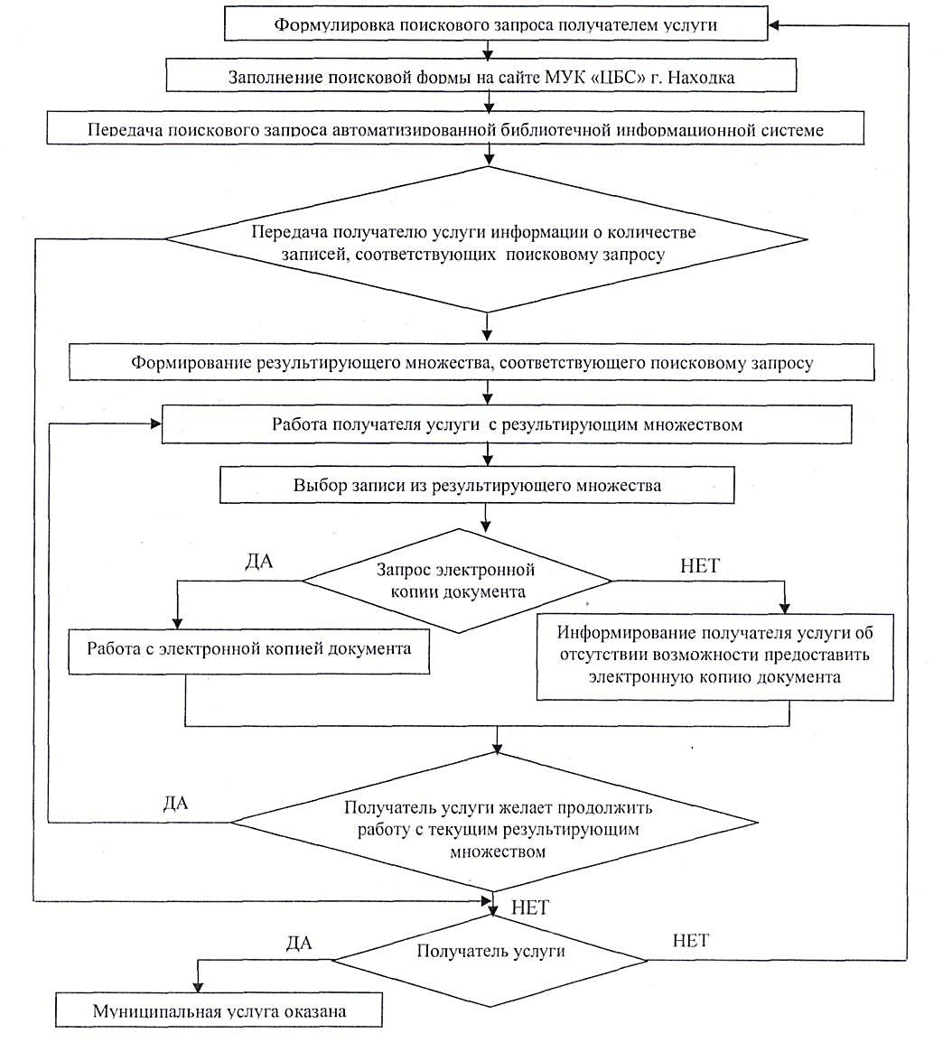

Приложение № 4
к административному регламенту предоставления Муниципальной услуги «Предоставление доступа к
оцифрованным изданиям, хранящимся в библиотеках, в том числе к фонду редких книг, с учетом соблюдения требования законодательства Российской Федерации об авторских и смежных правах», утвержденному постановлением
администрации Находкинского
городского округа от «23» ноября 2016г. № 1324

Кому______________________________________
(наименование органа местного самоуправления, в который направляется письменное обращение, либо фамилия, имя, отчество соответствующего должностного лица, либо должность соответствующего лица)
От_________________________________________
(фамилия, имя, отчество (последнее при наличии), почтовый адрес, по которому должен быть отправлен ответ)

Краткое изложение обжалуемых решений, действий (бездействия), указать основания, по которым лицо, подающее жалобу, не согласно с вынесенным решением, действием (бездействием) должностного лица.

Перечень прилагаемых документов.

Личная подпись _____________________

Дата _______________________________

